**Станок автоматический колонный**

**Stalex BS-5040**



Руководство по эксплуатации

1. Общие правила техники безопасности
2. Изучите свой ленточнопильный станок. Прежде чем приступать к сборке или эксплуатации ленточнопильного станка, прочтите руководство по эксплуатации в полном объеме и разберитесь со всеми вопросами, изложенными в нем. Изучите порядок работы, области применения и ограничения, а также конкретные потенциальные опасности, присущие этому ленточнопильному станку.
3. Этот станок разработан и может должным образом эксплуатироваться только обученным и опытным персоналом. Если вы недостаточно хорошо знакомы с правилами безопасной эксплуатацией горизонтального ленточнопильного станка, обратитесь за советом к своему руководителю, инструктору или другому квалифицированному лицу, не используйте, не ремонтируйте и не обслуживайте станок до тех пор, пока не пройдете надлежащее обучение и не получите необходимые знания.
4. Не перегружайте станок. Он будет работать эффективнее и безопаснее на той скорости, для которой предназначен. Используйте этот станок только по назначению.
5. Не перенапрягайтесь. Всегда держите правильную опору и баланс.
6. Не работайте на этом станке, если вы устали или находитесь под воздействием наркотиков, алкоголя или лекарств.
7. Не снимайте предупреждающие или пояснительные знаки со станка.
8. Носите подходящую одежду. Не допускается ношение свободной одежды или украшений, которые могут попасть в движущиеся части. Не надевайте галстук или перчатки. Убирайте длинные волосы защитной сеткой. Рекомендуется использовать нескользящую обувь или противоскользящие накладки на пол.
9. При работе на этом станке всегда надевайте защитные очки, каску и защитную обувь. Также используйте маску для лица или респиратор, если при резке образуется пыль.
10. Содержите рабочую зону в чистоте. Загроможденные зоны и посторонние предметы могут стать причиной несчастного случая. Содержите пол вокруг станка в чистоте, на нем не должно быть отходов, масла и жира.
11. Избегайте опасной среды. Не используйте ленточнопильный станок в местах с высокой влажностью. Держите рабочее место хорошо освещенным. Обеспечьте достаточную рабочую зону и неослепляющее верхнее освещение.
12. Удерживайте посторонних людей на безопасном расстоянии от рабочей зоны. НЕ ПОДПУСКАЙТЕ ДЕТЕЙ.
13. Защитите свою мастерскую от детей с помощью навесных замков, главных выключателей или извлечения ключей из стартера.
14. При выполнении работ не отвлекайтесь на посторонние предметы. Оглядывание по сторонам, беседы и шутки – это неосмотрительные действия, которые могут привести к серьезной травме.
15. Всегда сохраняйте равновесие, чтобы не упасть, и не прикасайтесь к движущимся частям. При работе на станке не переусердствуйте и не применяйте чрезмерную силу.
16. Используйте подходящий инструмент на правильно выбранной скорости вращения и скорости подачи. Не выполняйте работу, для которой инструмент или навесное оборудование не предназначены. С подходящим инструментом выполнение работы более эффективно и безопасно.
17. Используйте рекомендованные принадлежности; неподходящие принадлежности могут быть опасны.
18. При выборе пильного диска и его скорости, а также охлаждающей жидкости руководствуйтесь руководством по эксплуатации или соответствующими нормами.
19. Хладагент может повредить кожу человека, операторы должны уделять внимание индивидуальной защите при заливе и сливе хладагента. Не допускается слив хладагента прямо на землю, утилизация отработанного хладагента должна проводиться в соответствии с местными экологическими нормами.
20. Осторожно обращайтесь с инструментами. Держите инструменты острыми и чистыми для лучшей и безопасной работы. Соблюдайте инструкции по смазке и замене принадлежностей.
21. Никогда не становитесь ногами на станок. При опрокидывании или случайном прикосновении к режущему инструменту возможно причинение тяжелых травм.
22. Обезопасьте свою работу. Перед началом резки заготовка должна быть надежно зажата в тисках. Никогда не держите руками заготовку с пилой в горизонтальном положении.
23. НЕ приступайте к работе до отладки станка. Все регулировки выполняйте при выключенном питании.
24. Перед началом резки установите направляющую ленточного полотна в заданное положение и отрегулируйте ее.
25. Перед началом резки убедитесь, что натяжение ленточного полотна правильно отрегулировано.
26. Перед тем, как поставить заготовку в тиски, остановите ленточнопильный станок.
27. Во время работы станка не подносите руки и пальцы к ленточному полотну.
28. Не кладите инструменты на станок. После использования инструменты следует положить обратно в ящик для инструментов. Не размещайте инструменты или детали рядом со станком, чтобы избежать опасности.
29. Перед запуском ленточнопильного станка все защитные экраны должны быть установлены должным образом. Защитные экраны ленточного полотна должны быть расположены как можно ближе к заготовке.
30. Защитный экран следует использовать в правильном месте. Во время работы ленточнопильного станка запрещается открывать защитные кожухи.
31. При открытии защитного кожуха ленточнопильный станок должен быть остановлен.
32. Хрупкие детали и защитные ограждения следует проверять как можно чаще.
33. Отключайте станок от источника питания при ремонте или замене заготовки, ленточного полотна, щетки и т. д. При выполнении этих операций следует надевать защитные перчатки.
34. Содержите станок в чистоте. Станок должен быть остановлен перед удалением стружки и масляных пятен.
35. Когда станок не используется его питание должно быть отключено и заблокировано.
36. Этот станок оснащен штепсельной вилкой с тремя контактами (с заземлением) для защиты от поражения электрическим током и должен подключаться непосредственно к заземленной розетке с тремя контактами. Если встречается настенная розетка с двумя контактами, то она должна быть заменена на заземленную розетку с тремя контактами в соответствии с Национальными и местными электротехническими нормами и постановлениями. Используйте только 3-проводные удлинители с 3-контактными вилками с заземлением.
37. Убедитесь, что шнуры электропроводки и электрические соединители соответствуют рекомендациям, приведенным в инструкции, и станок заземлен надлежащим образом.
38. Чтобы избежать повреждений и опасных ситуаций, убедитесь, что напряжение источника питания соответствует напряжению станка.
39. Не меняйте предохранительное устройство в линии проводки на случайное. Эти действия нарушат его основную функцию по защите станка и обеспечению безопасности оператора.
40. Прежде чем уйти от станка, убедитесь, что его рабочая зона чистая.
41. Безопасность – это сочетание здравого смысла и бдительности оператора в течение всего времени использования ленточнопильного станка.
42. Производственное назначение и использование

Этот станок оснащен трехфазным двухскоростным двигателем.

В основном он используется для резки углеродистой стали, нержавеющей стали, меди, алюминия и пластика (при резке углеродистой стали, нержавеющей стали, меди используйте низкоскоростную передачу; при резке алюминия используйте высокоскоростную передачу).

***Примечание.*** *Этот ленточнопильный станок подходит только для резки обычных металлических материалов. Он не подлежит использованию для резки сельскохозяйственных и рыбных продуктов, дерева, продуктов питания, горючих материалов и радиоактивных металлов.*

1. Технические характеристики

|  |  |
| --- | --- |
| Наименование | **Stalex BS-5040** |
| Артикул | 388157 |
| Мощность двигателя | 3 кВт (3-х фазный) |
| Вращение пилы | пиление только под углом 90 градусов |
| Привод | клиноременная передача |
| Скорость резания | 30, 50, 75, 90 м/мин |
| Максимальное гидравлическое давление | 2.5 мПа |
| Рабочая зона | 90° |
|  | 300 мм |
|  | 500 х 300 мм |
| Макс. размер пиления заготовок методом пакетной резки | прямоугольник: 500 х 145 мм  квадрат: 145 х 145 мм |
|  |
| Единичный ход подающих гидравлических тисков (длина подачи заготовок за один ход) | Макс. ход - 457 мм (автоматический прижим)  Макс. ход - 500 мм (ручной режим)  Мин. ход – 5 мм |
| Механический ограничитель подачи заготовок | + |
| Размеры ленточного полотна | 34х1,1х4180 мм |
| Высота от пола до основания тисков | 637 мм |
| Точность реза по длине отрезаемой заготовки | заявленная погрешность ±0,2 мм. на длину 1000 мм |
| Точность реза на отклонение по перпендикулярности | заявленная погрешность 0,3 мм. на Ø 100 мм сплошного сечения |
| *Объём гидравлического бака | 28 л  заливать 2/3 по уровню масла  *используется гидравлическое масло стандартного качества (веретёнка) |
| Объём бака СОЖ | 50 л  заливать 2/3 по уровню СОЖ |
| Общие размеры станка (ШхГхВ) | 2130х2015х1565 мм |
| Общие размеры упаковки | 2260х2130х1780 мм |
| Масса | 1550/1720 кг |
| Мобильная стойка с роликом | + |
| Комплект гидравлических прижимов для пакетной резки | + |

1. Транспортировка и монтаж
   1. Транспортировка

При перевозке станка следите за его балансировкой. Для его перемещения следует использовать кран или вилочный погрузчик. Примечание. Главный корпус и ролик стола разделены. См. следующий рисунок.

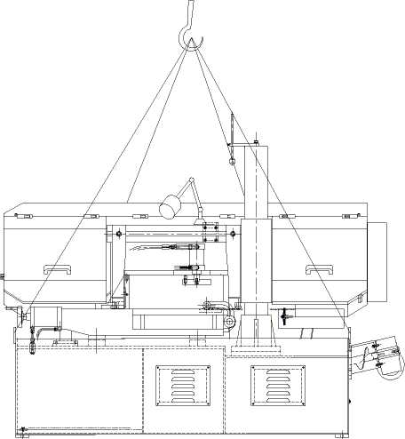

***Примечание.*** *При перемещении ленточнопильного станка ВСЕГДА опускайте головку в горизонтальное положение.*

*При перемещении следите за центром тяжести, чтобы предотвратить опрокидывание. В противном случае может произойти несчастный случай.*

*При подъеме следите за тем, чтобы под станком никто не проходил и не стоял.*

* 1. Монтаж

Поверхность была обработана антикоррозийным маслом. После монтажа антикоррозийное масло следует удалить при помощи керосина. Во избежание возгорания, при очистке станка не следует применять газ или коррозийно-активный растворитель.

Перед эксплуатацией станок должен быть прочно закреплен на поверхности. Подойдет любое ровное и желательно бетонное основание. Ниже показан чертеж фундамента.

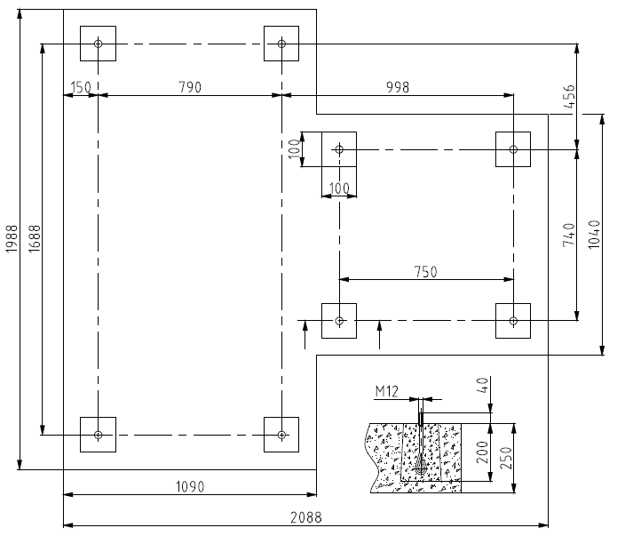

***Примечание.*** *Для облегчения транспортировки ролик стола и главный корпус разделены, перед началом работы необходимо установить ролик стола на главный корпус.*

*После того, как главный корпус и ролик стола соединены и установлены на фундаменте, отрегулируйте рабочий стол по уровню. Как продольная, так и поперечная регулировка находятся в пределах 0,1 мм на 1000 мм.*

1. Сборка и эксплуатация
   * 1. Добавьте достаточно гидравлического масла, количество масла можно отслеживать по указателю уровня. Летом используется гидравлическое масло № 46, а зимой – гидравлическое масло № 32.
     2. Добавьте охлаждающую жидкость и убедитесь, что высота охлаждающей жидкости не превышает самого высокого уровня насоса. Оптимальным является уровень, составляющий около 2/3 от максимального.

***Примечание.*** *ЗАПРЕЩАЕТСЯ запускать насос для подачи охлаждающей жидкости без охлаждающей жидкости. В противном случае помпа выйдет из строя. Если охлаждающая жидкость замерзнет, насос для подачи охлаждающей жидкости охлаждения нельзя будет включить. В этом случае его следует перед запуском обработать теплой водой, иначе насос для подачи охлаждающей жидкости выйдет из строя.*

* + 1. **Регулировка.** После того, как станок смонтирован, перед резкой его необходимо отрегулировать.
       1. Настройте расстояние ручки плавного регулирования в соответствии с размером заготовки, расположите ручку плавного регулирования как можно ближе к заготовке, чтобы получить хороший результат направления.
       2. Выберите ленточное полотно в соответствии с техническими требованиями, тип зуба лезвия следует выбирать в соответствии с формой и материалом заготовки. См. следующую таблицу.

|  |  |  |  |
| --- | --- | --- | --- |
| Форма | L или Ø | Рекомендуемый зуб | |
|  | Менее 40 мм | 8 или 6/10T | |
| 40–80 мм | 6T или 4/6T | |
| 80–200 мм | 4T или 3/4T | |
| 200–300 мм | 3T или 2/3T | |
| 300–460 мм | 1,25T или 1,4/2,5T | |
| Форма | S | Рекомендуемый зуб | |
|  | Менее 1,5 мм | 14T или 10/14T | |
| 1,5–3 мм | 10T или 8/12T | |
| 3–6 мм | 8T или 6/10T | |
| 6–10 мм | 6T или 5/8T | |
| 10–15 мм | | 4T или 4/6T |
| Более 15 мм | | 3T или 3/4T |

* + - 1. Выберите подходящую скорость подачи и скорость ленты в зависимости от материала и формы заготовки.

Обычно для легкообрабатываемого материала выбирают более высокую скорость подачи и более высокую скорость ленты. Для труднообрабатываемого материала выбирают более низкую скорость подачи и более низкую скорость ленты.

* + - 1. Установите выбранное режущее ленточное полотно на два шкива привода ленточной пилы и закрепите в двух направляющих подшипниках, затем затяните ленточное полотно.
      2. Убедитесь, что с источником питания имеется надежное соединение, направление вращения масляного насоса, охлаждающего насоса и режущего ленточного полотна правильное.
    1. **Эксплуатация.** После того как регулировка и подготовительные работы завершены, можно выполнять обычную резку в соответствии со следующими процессами и «инструкциями по эксплуатации электрооборудования».
       1. Положите на рабочий стол заготовку и роликовую опору, максимально приблизите заготовку к неподвижной пластине тисков, а затем переместите заготовку к заданному месту пропила.
       2. Запустите масляный насос, зафиксируйте заготовку зажимным цилиндром в нужном положении.

Нажмите кнопку пуска. Когда режущее полотно работает, запускается охлаждающий насос, выберите соответствующую скорость подачи с помощью ручки клапана регулировки скорости и начните распил.

После окончания резки ленточное полотно перестает вращаться, пильная рама поднимается. Когда пильная рама поднимается на заданную высоту, зажимной цилиндр ослабляется и заготовки высвобождается. Рабочий цикл завершен.

Повторите указанные действия, чтобы запустить цикл резки.

* + - 1. В процессе резки можно отрегулировать скорость резки и подачу в зависимости от формы и цвета стружки.

Если стружка представляет собой белую рулонную стружку, скорость резания и подача хорошие.

Если стружка синего цвета, короткая и твердая, это означает, что скорость резания слишком низкая, а подача слишком большая.

Если стружка белая, тонкая и порошкообразная, это означает, что скорость резания слишком высока, а подача слишком мала.

* 1. Инструкции по работе с электричеством

***Примечание.*** *Внимательно прочитайте эту инструкцию перед началом работы и точно следуйте рекомендациям, приведенный в ней.*

*Перед началом работы обратите внимание на следующее уведомление.*

* *Убедитесь, что заземляющий кабель надежно закреплен.*
* *Электропитание должно быть стабильным, без больших перепадов. Если колебания напряжения превышают 5%, в цепи должен быть установлен стабилизатор напряжения.*
* *Убедитесь, что в гидравлическом узле достаточно масла, а в баке достаточно охлаждающей жидкости.*

После запуска войдите в основной интерфейс (как показано на рис. 1).

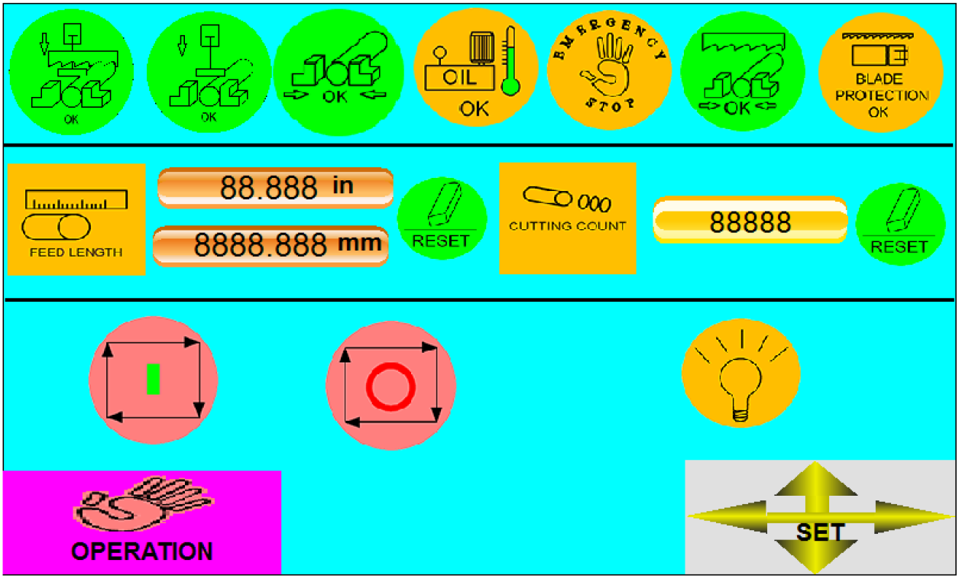

РИСУНОК 1

Примечание. На этом рисунке ЗНАЧКИ в верхнем ряде являются индикаторами состояния.

Значение каждого ЗНАЧКА, как показано ниже:

1. Зажим тисков при распиле сверху вниз: незажатые тиски при распиле сверху вниз 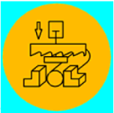, зажатые тиски при распиле сверху вниз 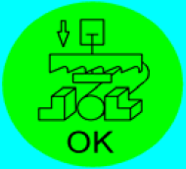.
2. Зажим тисков при подаче сверху вниз: незажатые тиски при подаче сверху вниз , зажатые при подаче сверху вниз .
3. Зажим тисков при подаче: незажатые тиски при подаче ; зажатые при подаче .
4. Гидравлическая система: сигнализация перегрузки гидравлической системы, состояние теплового реле гидравлической станции при перегрузке , нормальная работа гидравлической станции, состояние теплового реле гидравлического узла при нормальной работе .
5. Аварийная остановка: знак аварийной остановки после нажатия кнопки аварийной остановки , знак аварийной остановки при нормальной работе .
6. Зажим тисков при распиле: тиски не зажаты , тиски зажаты .
7. Защита ленточного полотна: крышка шкива привода ленточной пилы снята 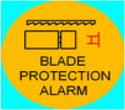, крышка шкива привода ленточной пилы не снята .
8. Длина подачи: 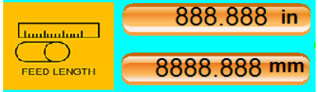 показывает заданную длину подачи, фактическую длину подачи.
9. Количество распилов:  показывает фактическое количество распилов.
10. Сброс:  сброс длины подачи и количества распилов.

***Примечание.*** *При режиме автоматического управления, после задания и подтверждения длины подачи и количества распилов, необходимо вернуться к основному интерфейсу и нажать две кнопки сброса, чтобы подтвердить, что длина подачи и количества распилов перед переходом в режим автоматического управления равны нулю перед.*

1. Автоматический запуск:  кнопка запуска цикла, нажмите эту кнопку, станок автоматически запустится в соответствии с установленными данными.
2. Кнопка паузы: нажмите эту кнопку , и станок прекратит работу при любых обстоятельствах в режиме автоматического управления. Если вам нужно продолжить работу в режиме автоматического управления, нажмите кнопку запуска автоматического цикла , и станок продолжит работу.
3. Рабочее освещение: кнопка рабочего освещения , нажмите эту кнопку, рабочее освещение включится, нажмите эту кнопку еще раз, рабочее освещение выключится.
4. Настройка параметров для работы в режиме автоматического управления 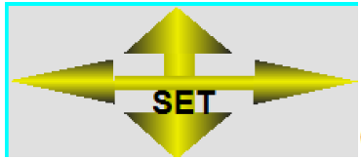. Нажмите эту кнопку, чтобы войти в интерфейс настроек.
5. Режим ручного управления: нажмите кнопку режима ручного управления , чтобы войти в интерфейс ручного управления.
   * + - 1. Режим ручного управления

Нажмите кнопку режима ручного управления  в основном интерфейсе, чтобы войти в интерфейс режима ручного управления (как показано на рис. 2).

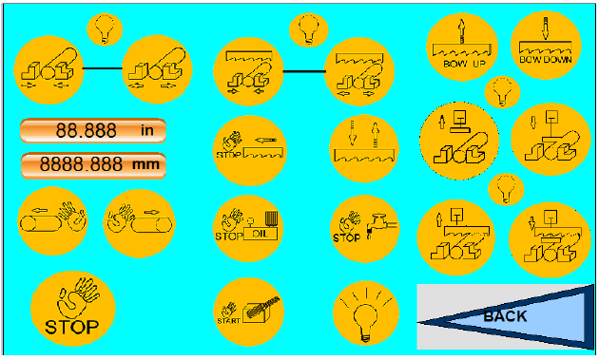

РИСУНОК 2

1. Нажмите на кнопку остановки , кнопка меняется на старт . Теперь остальные кнопки будут работать в этом интерфейсе. Теперь можно работать в режиме ручного управления. Нажмите эту кнопку остановки еще раз. Теперь другие кнопки не смогут работать в этом интерфейсе.
2. Нажмите кнопку управления гидравликой , гидравлическая станция начнет работу.

***Примечание.*** *Сначала следует запустить гидравлическую станцию. После это могут работать другие кнопки, связанные с гидравлической станцией, такие как опускание и подъем пильной рамы, зажим тисков, подача и т. д.*

Нажмите эту кнопку еще раз, чтобы остановить гидравлическую станцию после распила.

1. Нажмите кнопку подъема , чтобы поднять пильную раму, высвобождение этой кнопки остановит подъем пильной рамы.

Нажмите на кнопку зажима тисков при распиле , чтобы отпустить зажим тисков, высвобождение этой кнопки остановит отпускание зажима.

Нажмите кнопку зажима тисков при распиле сверху вниз , чтобы поднять прижимной цилиндр, высвобождение этой кнопки остановит подъем.

Нажмите на кнопку зажима тисков при подаче , чтобы отпустить зажим тисков, высвобождение этой кнопки остановит отпускание зажима.

Нажмите на кнопку зажима тисков при подаче сверху вниз , чтобы поднять прижимной цилиндр, высвобождение этой кнопки остановит подъем.

1. Положите материал для резки на рабочий стол.
2. Нажмите на кнопку зажима тисков при подаче , чтобы зажать тиски, высвобождение этой кнопки остановит зажим.

Нажмите на кнопку зажима тисков при подаче сверху вниз , чтобы опустить прижимной цилиндр, высвобождение этой кнопки остановит опускание цилиндра.

1. Нажмите на кнопку опускания пилы , чтобы опустить пильную раму, высвобождение этой кнопки остановит опускание пильной рамы.
2. Нажмите кнопку подачи вперед , чтобы подать материал, высвобождение этой кнопки остановит подачу.
3. Нажмите кнопку зажима тисков при распиле , чтобы зажать тиски, высвобождение этой кнопки остановит зажим.

Нажмите на кнопку зажима тисков при распиле сверху вниз чтобы опустить прижимной цилиндр , высвобождение этой кнопки остановит опускание;

***Примечание.*** * – это индикатор состояния тисков и зажима при подаче. Когда он меняется на , это означает, что присутствует давление зажима тисков или давление зажима при подаче.*

1. Нажмите кнопку запуска охлаждения , чтобы запустить насос для подачи охлаждающей жидкости, нажмите ее еще раз, чтобы остановить охлаждение после резки.
2. Нажмите на кнопку управления режущим полотном , чтобы запустить его, кнопка изменится на . Нажмите на кнопку опускания пильной рамы  для распила. Отпустите кнопку , чтобы остановить распил.
3. Распил за один цикл: нажмите кнопку разового распила . Нажмите на кнопку управления режущим полотном , чтобы запустить его. Нажмите на кнопку опускания пильной рамы  для распила. После распила пильная рама автоматически поднимается в заданное положение.

***Примечание.*** *НЕ нажимайте другие кнопки во время распиловки за один цикл! Если во время разового пропила нажимаются другие кнопки, разовый пропил останавливается или сработает нажатая кнопка.*

1. Нажмите на кнопку удаления стружки , чтобы удалить стружку.

***Примечание.*** *Эта функция может быть запущена как в режиме ручного, так и автоматического управления в соответствии с реальным распилом.*

1. Нажмите кнопку обратной связи , чтобы переместить материал назад, высвобождение этой кнопки останавливает движение назад.
2. Нажмите кнопку «Назад» , чтобы вернуться к основному интерфейсу.
   * + - 1. Режим автоматического управления

Подготовка к работе в режиме автоматического управления:

1. Нажмите кнопку режима ручного управления  в основном интерфейсе, чтобы войти в интерфейс режима ручного управления (как показано на рис. 2).
2. Нажмите на кнопку «Стоп» , кнопка изменится на «Пуск» .
3. Нажмите на кнопку управления гидравликой .
4. Нажмите на кнопку подъема пилы , чтобы поднять пильную раму.

***Примечание.*** *Пильная рама должна быть выше распиливаемого материала.*

1. Нажмите кнопку подачи вперед , чтобы подача тисков достигла концевого выключателя, расположенного напротив.

***Примечание.*** *При режиме ручного управления подача тисков должна достигать концевого выключателя, расположенного напротив. Длина подачи 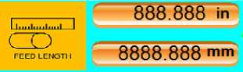 должна показывать 0, если нет, нажмите кнопку сброса 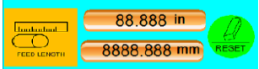. Не нажимайте кнопку сброса, чтобы сбросить 0 при резке в режиме автоматического управления.*

1. Нажмите кнопку «Назад» , чтобы вернуться к основному интерфейсу.

Нажмите кнопку установок 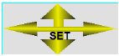, чтобы войти в интерфейс установок (как показано на Рис. 3).

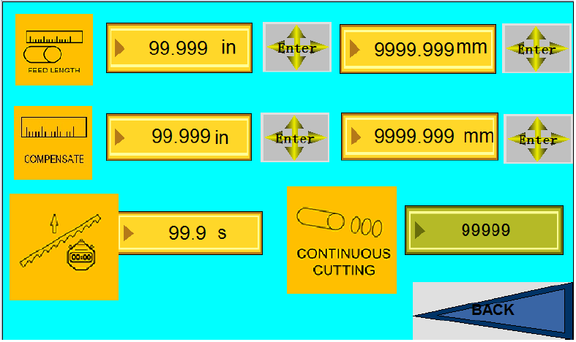

РИСУНОК 3

Значение каждого ЗНАЧКА, как показано ниже:

1.  Используется для установки длины подачи (дюйм/мм).

Введите длину подачи в поле ввода в дюймах или введите длину подачи в поле ввода мм, нажмите кнопку «Ввод».

***Примечание.*** *Достаточно просто ввести в одно из двух полей ввода!*

1.  Используется для установки компенсации длины подачи (дюйм/мм). Введите компенсацию длины подачи в поле ввода, нажмите кнопку «Ввод».

***Примечание.*** *Достаточно просто ввести в одно из двух полей ввода!*

1.  Используется для установки времени подъема пильной рамы.

***Примечание.*** *Как правило, время подъема пильной рамы должно быть больше 2 секунд. Если оно меньше 2 секунд, высота подъема пильной рамы может быть ниже распиливаемого материала. Как правило, время подъема пильной рамы следует устанавливать в соответствии с высотой распиливаемого материала.*

1.  Используется для установки количества распилов.
2. Нажмите кнопку «Назад» , чтобы вернуться к основному интерфейсу.
3. Нажмите на кнопку сброса , чтобы установить длину подачи 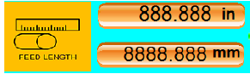 и количество распилов  на 0.

**Операция распила:**

1. Нажмите кнопку запуска цикла  или кнопку запуска на панели, чтобы начать распил.
2. Нажмите кнопку паузы , чтобы остановить распил, если вам нужно продолжить работу в режиме автоматического управления , нажмите кнопку запуска автоматического цикла, станок продолжит работу.
3. В процессе работы нажмите на кнопку удаления стружки  для удаления стружки в соответствии с реальным распилом .

***Примечание.*** *Все программы ПЛК были правильно настроены до того, как станок покинул завод, станок не будет работать должным образом, если вы измените какую-либо программу. Не следует менять программу случайным образом. Регулировку и техническое обслуживание может выполнять только профессиональный персонал.*

*При нажатии кнопки аварийной остановки, станок прекратит работу в любом случае. Станок не будет работать до высвобождения кнопки аварийной остановки.*

1. Техническое обслуживание
   * 1. Чтобы обеспечить должное функционирование и увеличить срок службы, в процессе использования следует уделять внимание регулярному техническому обслуживанию станка.
     2. ПЕРЕД ПРОВЕДЕНИЕМ ТЕХНИЧЕСКОГО ОБСЛУЖИВАНИЯ ИЛИ СНЯТИЕМ УЗЛА УБЕДИТЕСЬ, ЧТО СТАНОК ОТКЛЮЧЕН ОТ ИСТОЧНИКА ПИТАНИЯ!
     3. Проверьте, нормально ли работает каждый узел, если есть какие-либо отклонения, причину ненормальной работы следует своевременно выявить и устранить.
     4. Стружку, образующуюся в процессе распила, следует удалять осторожно и своевременно, иначе она заблокирует пилу, повлияет на результат распила и срок службы режущего полотна.
     5. Регулярно проверяйте чистоту и количество охлаждающей жидкости и гидравлического масла.
     6. На поверхность направляющей и в точку смазки необходимо нанести достаточное количество смазочного масла (консистентной смазки). Каждая поверхность направляющей должна быть заполнена смазочным маслом в зависимости от ситуации использования. Подшипники ведомого шкива необходимо смазывать раз в полгода.
     7. Чтобы увеличить срок службы режущего полотна, каждый день после окончания работы следует расслаблять его зажим.
     8. Смазочное масло в редукторе следует заменять регулярно, как правило, один раз в год.
     9. Поверхность направляющей и обрабатываемая поверхность должны быть смазаны и герметизированы, чтобы предотвратить коррозию, когда станок не используется.
     10. Чтобы при распиле получать лучший эффект, необходимо после установки нового режущего полотна выбирать более низкую скорость и меньшую подачу для нескольких первых распилов. К нормальной скорости распила можно вернуться после удаления заусенца на кончике зуба.
2. ТАБЛИЦА НЕИСПРАВНОСТЕЙ И СПОСОБОВ ИХ УСТРАНЕНИЯ

|  |  |  |
| --- | --- | --- |
| Признаки | Возможные причины | Возможное решение |
| Визг при распиле | 1. Слишком высокая скорость режущего полотна, слишком большая подача. | 1. Уменьшите скорость пиления и скорость подачи. |
| 1. Неправильный выбор охлаждающей жидкости или соотношения компонентов смеси | 1. Смените охлаждающую жидкость |
| 1. Направляющий блок слишком тугой | 1. Отрегулируйте зазор направляющего блока |
| 1. На распиливаемом материале есть твердый участок. | 1. Перед повторным пилением поверните заготовку под углом |
| В результате пиления получается искаженная поверхность | 1. Неправильный выбор режущего полотна | 1. Выберите правильное режущее полотно |
| 1. Режущее полотно не перпендикулярно рабочей поверхности или губкам | 1. Перенастройка |
| 1. Зазор направляющего блока, удерживающего режущее полотно, слишком велик | 1. Перенастройка |
| 1. Зубья режущего полотна разделены неравномерно | 1. Замените режущее полотно на режущее полотно потребного качества |
| 1. Натяжение режущего полотна недостаточно | 1. Перенастройка |
| 1. Слишком большая подача | 1. Уменьшите подачу |
| 1. Перекошенное размещение заготовки | 1. Перенастройка |
| Режущее полотно пилит с трудом, скользит или перестает пилить | 1. Натяжение режущего полотна недостаточно | 1. Перенастройка |
| 1. Слишком большая подача | 1. Уменьшите подачу |
| Режущее полотно соскальзывает или падает во время пиления | Изношены два шкива привода ленточной пилы | Замените шкивы привода ленточной пилы |
| Зубья отрываются от полотна | 1. Заготовка не плотно зажата | 1. Закрепите заготовку должным образом |
| 1. Слишком большая подача | 1. Уменьшите подачу |
| 1. Зубья полотна слишком большие | 1. Выберите правильное режущее полотно |
| 1. Неравномерная скорость подачи | 1. Проверьте клапан регулировки скорости и подъемный цилиндр. |
| 1. Режущее полотно не ровное | 1. Замените режущее полотно или переварите |
| Перелом режущего полотна | 1. Слишком сильное натяжение режущего полотна | 1. Перенастройка |
| 1. Режущее полотно плохо сварено | 1. Замените режущее полотно или переварите |
| 1. Заготовка не плотно зажата | 1. Закрепите заготовку должным образом |
| 1. Низкое качество режущего полотна | 1. Замените режущее полотно |
| 1. Слишком большая подача | 1. Уменьшите подачу. |
| Слишком большая подача | 1. Клапан регулировки скорости изношен и негерметичен | 1. Замените клапан регулировки скорости |
| 1. Повреждено поршневое уплотнительное кольцо цилиндра подачи | 1. Замените уплотнение |
| Диапазон скоростей мал или неэффективен | Недостаточное усилие пружины на клапане регулировки скорости, клапан изношен или заблокирован | Очистите клапан регулировки скорости;  Заменить изношенные детали;  Замените или отфильтруйте гидравлическое масло |
| Клапаны открыты, но действие неконтролируемое, ненормальное | 1. Клапан заблокирован | 1. Очистите детали клапана |
| 1. В системе слишком низкое давление | 1. Перенастройка |
| Когда станок остановлен, пильная рама все еще падает. | 1. Магнитный клапан заблокирован и не сбрасывается | 1. Очистите детали клапана |
| 1. Изношен поршень подъемного цилиндра, слишком большой зазор | 1. Замените уплотнительное кольцо |
| Скорость подъема пильной рамы слишком низкая | В системе слишком низкое давление | Перенастройка |
| Стрелка манометра нестабильна | 1. Повреждение манометра | 1. Замена |
| 1. В масле присутствует воздух | 1. Удалите воздух |
| 1. Слишком большое отверстие для впуска масла | 1. Уменьшить отверстие для впуска масла |
| Сбой электрического управления | 1. Напряжение питания в норме | 1. Используйте работающий источник питания, такой же, как и для двигателя станка. |
| 1. Напряжение 24 В переменного тока не соответствует норме | 1. Проверьте, хорошо ли работает трансформатор, если нет, замените |
| 1. Ослабление соединения проводов | 1. Перемонтаж проводов |
| 1. Электрические элементы повреждены | 1. Проверяйте элементы один за другим и заменяйте поврежденные. |
| Недостаточное охлаждение | 1. Неправильное направление вращения | 1. Измените подключение проводов электропитания |
| 1. Фильтр заблокирован | 1. Выполните очистку |
| 1. Охлаждающие трубы перекручены или заблокированы | 1. Отрегулируйте или прочистите трубы |
| Масляный насос работает ненормально | 1. Масляный фильтр забит | 1. Выполните очистку |
| 1. Слишком большой зазор в масляном насосе, повреждено уплотнительное кольцо | 1. Замена |
| 1. Утечка газа или масла | 1. Затяните соединение или замените трубку |
| Заготовка не может быть надежно закреплена | 1. В системе слишком низкое давление | 1. Перенастройка |
| 1. Изношен поршень зажимного цилиндра | 1. Замените уплотнительное кольцо |

1. Электрическая схема и схема гидравлической системы

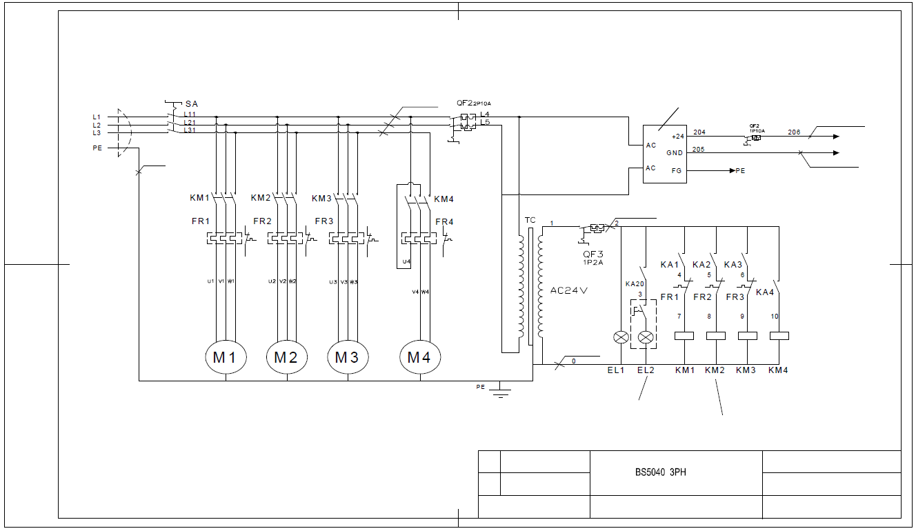

ЭЛЕКТРИЧЕСКАЯ ПРИНЦИПИАЛЬНАЯ СХЕМА 1

Прогон насоса для подачи охлаждающей жидкости

Прогон масляного насоса

Контрольная лампа источника питания

Черный 1,5 мм²

Красный 0,75 мм²

желто-зеленый

1,5 мм²

Источник постоянного тока

Белый 0,75 мм²

Синий 0,75 мм²

Главный двигатель

Двигатель подачи

Масляный насос

Насос для подачи охлаждающей жидкости

Синий 0,75 мм²

Рабочее освещение

Прогон главного двигателя

Прогон двигателя подачи

СХЕМА №

ПРОВЕРИЛ

РАЗРАБОТАЛ

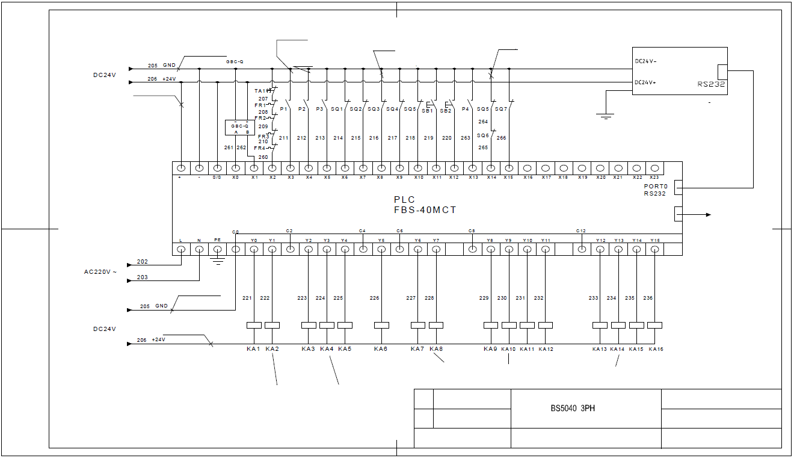

Прогон насоса для подачи охлаждающей жидкости

Ослабление зажима тисков

Сенсорная панель интерфейса пользователя

Скорость пильной рамы и медленное переключение

Открытие дверцы без электричества

Реле давления зажимных тисков

ЗАПУСК ЦИКЛА

Нижний концевой выключатель

Верхний концевой выключатель

Реле давления захвата материала внизу

Аварийная остановка

ЭЛЕКТРИЧЕСКАЯ ПРИНЦИПИАЛЬНАЯ СХЕМА 1

ПЛК

Присоединить FBs-8EY к ПЛК, чтобы расширить интерфейс связи

Подача вверх и вниз

Подача назад

Подача вперед

Подача вверх

Подача вниз

Ослабление подачи

Усиление подачи

Усиление зажима тисков

Опускание пильной рамы

Подъем пильной рамы

Прогон масляного насоса

Прогон двигателя подачи

Прогон главного двигателя

Синий 0,75 мм²

Белый 0,75 мм²

Синий 0,75 мм²

Белый 0,75 мм²

ОСТАНОВКА ЦИКЛА

Возврат материалов на место

Захват материалов на месте

Защита от пилы

Реле давления зажима при захвате

Реле давления зажима

СХЕМА №

ПРОВЕРИЛ

РАЗРАБОТАЛ

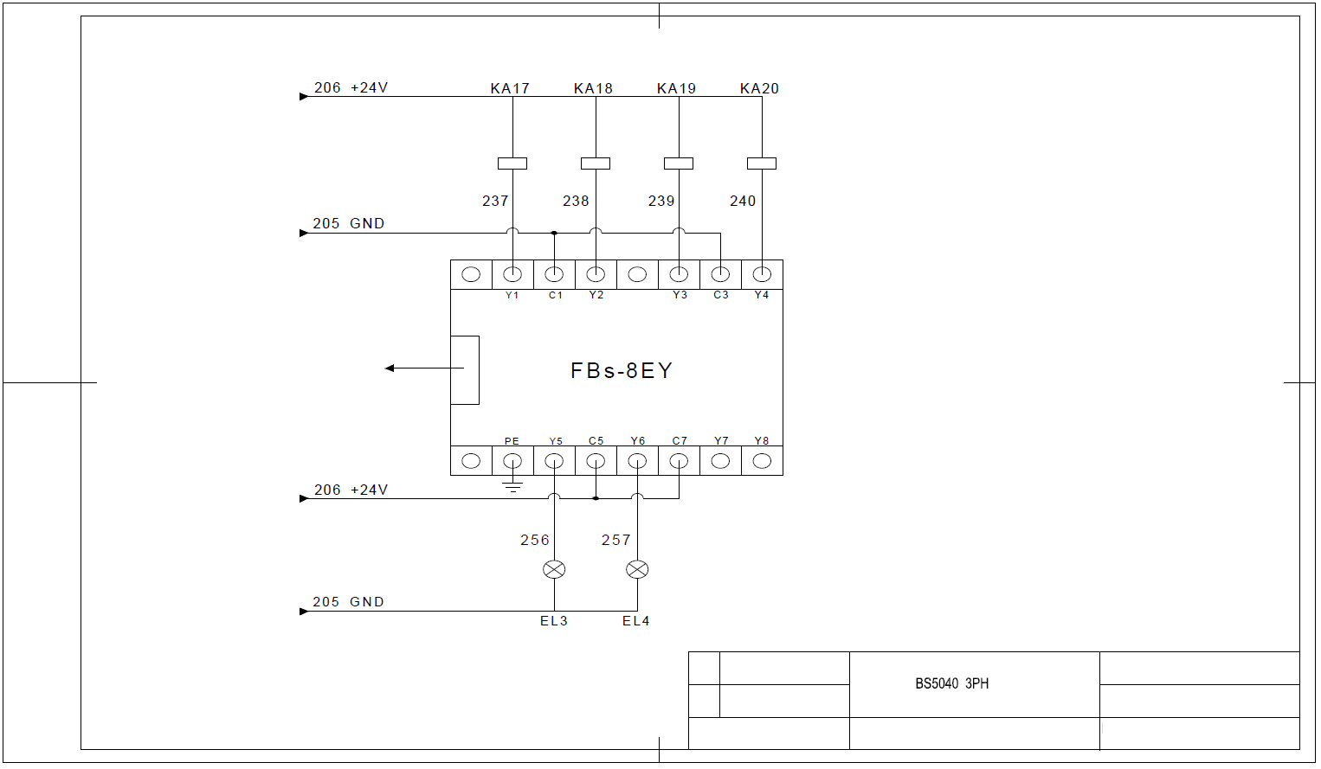

Регулирующий клапан

Индикатор остановки цикла

Индикатор запуска цикла

ЭЛЕКТРИЧЕСКАЯ ПРИНЦИПИАЛЬНАЯ СХЕМА 1

Рабочее освещение

Зажим тисков

Зажатие тисков

ПЛК

Присоединить FBs-40MCT к ПЛК, чтобы расширить интерфейс связи

СХЕМА №

ПРОВЕРИЛ

РАЗРАБОТАЛ

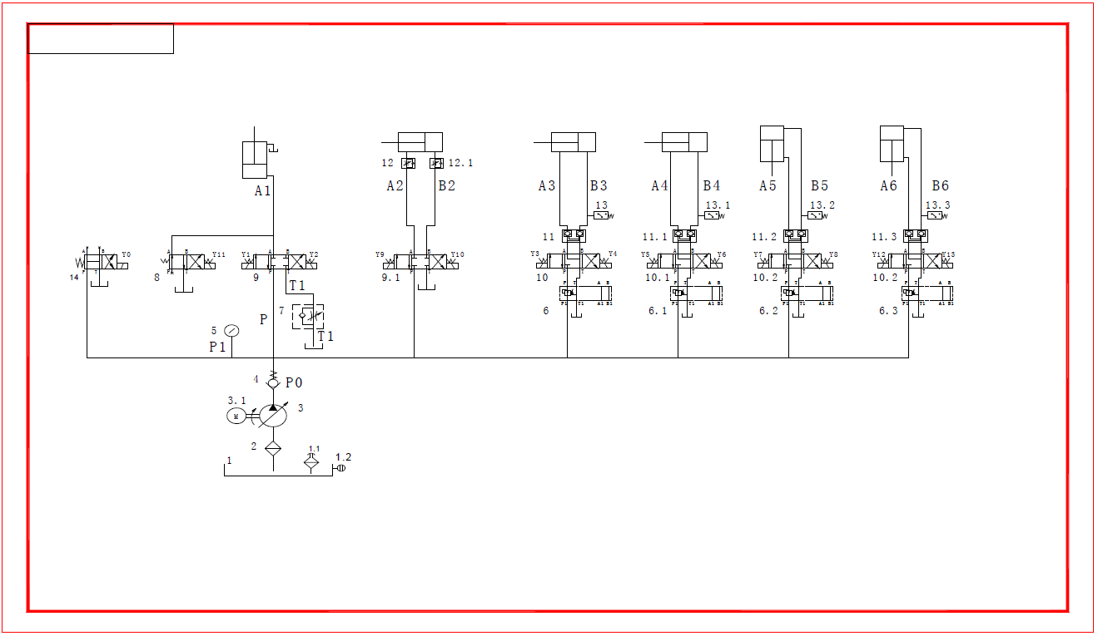

Цилиндр подачи масла для прессования горловины зажима

Технические требования

1. Двигатель:
2. Лопастной насос переменной производительности: VP1-12-70
3. Электромагнитный ходовой клапан: 24 В постоянного тока
4. Гидравлическое масло L-HM32 или L-HM46
5. Температура: 5–55 °C
6. Давление: 4 МПа

Цилиндр подачи губок тисков

Цилиндр подачи и прессования

Цилиндр зажима тисков

Цилиндр подачи

Цилиндр подъема

**Чертеж**

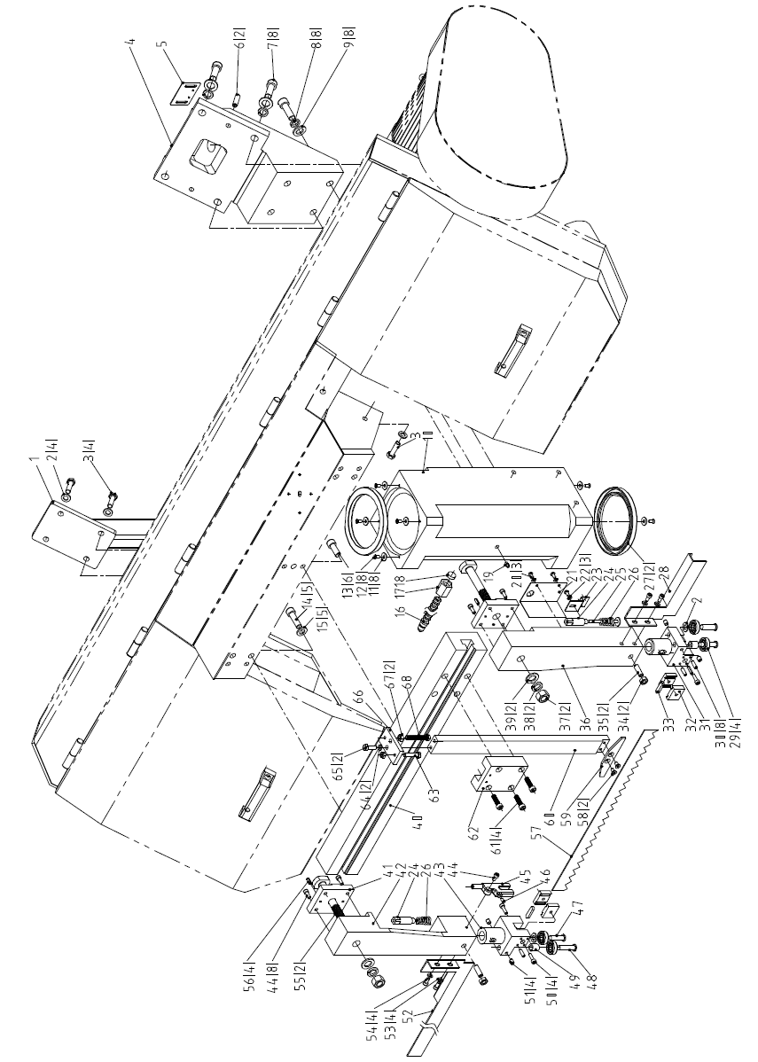

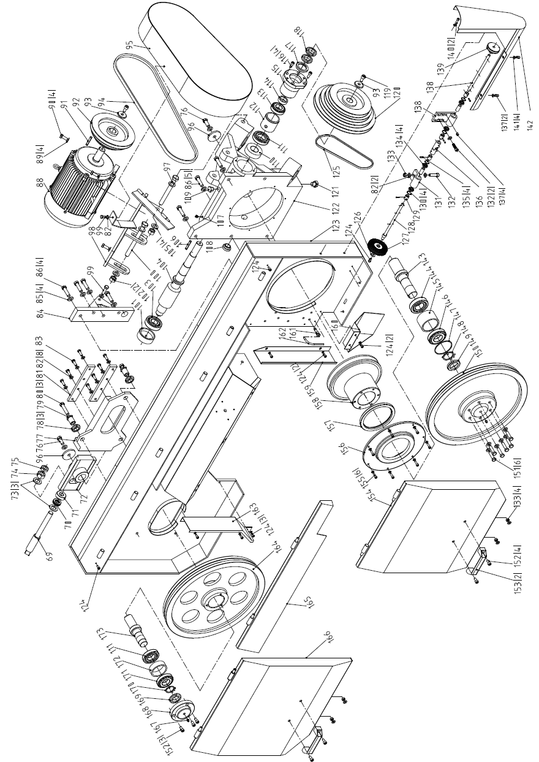

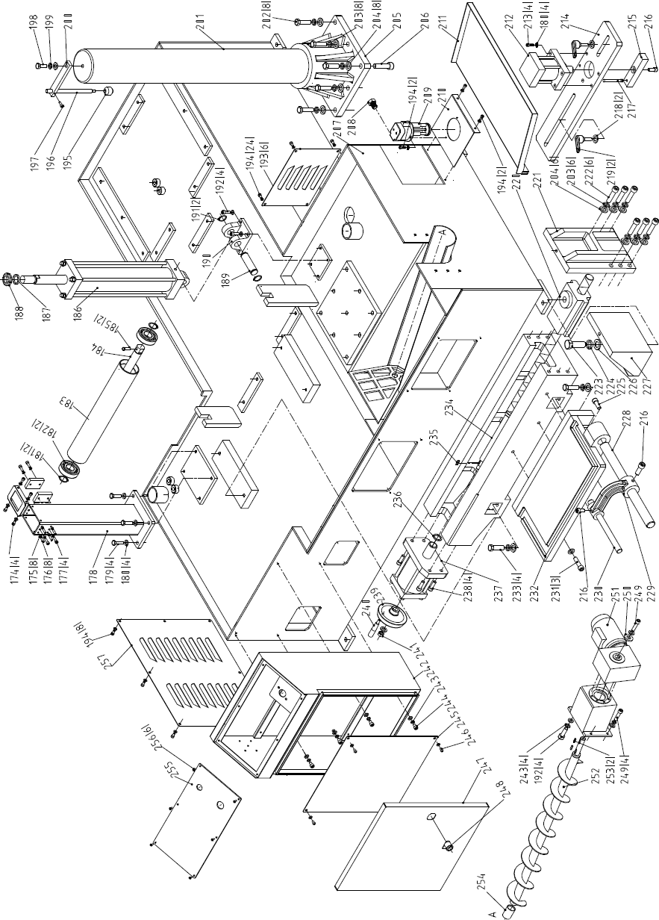

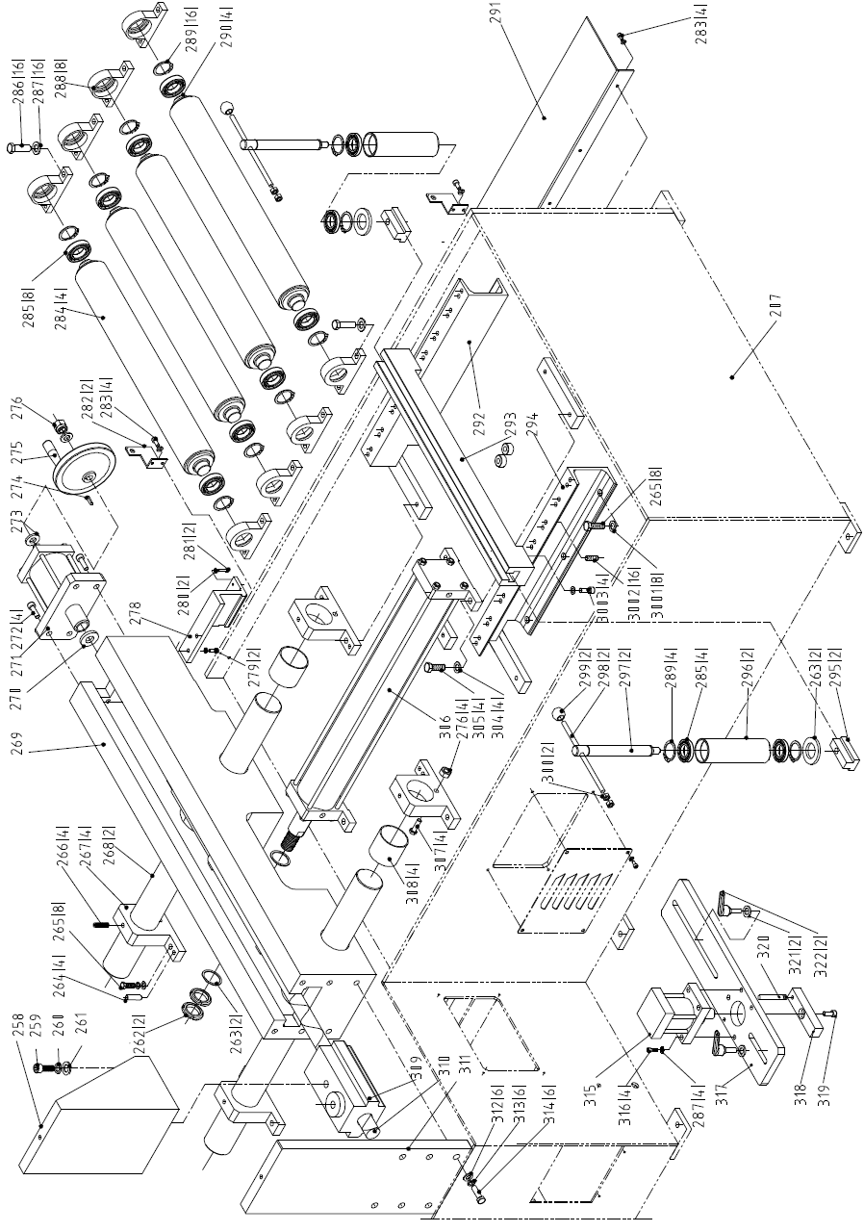

**Перечень деталей**

| № п/п | Код | Описание | Размер | Кол-во |
| --- | --- | --- | --- | --- |
|  | BSK4230/50-1041 | держатель |  | 1 |
|  | GB/T95 | шайба | 10 | 6 |
|  | GB/T5783 | болт | M10X35 | 5 |
|  | BS4230/50-1023 | соединительная опора |  | 1 |
|  | BS4230/50-1022 | соединительная пластина переключателя хода |  | 1 |
|  | GB/T879.1 | пружинный штифт | Ø10X35 | 2 |
|  | GB/T70.1 | винт | M14X40 | 8 |
|  | GB/T93 | пружинная шайба | 14 | 8 |
|  | GB/T95 | шайба | 14 | 22 |
|  | BS4230/50-1018 | направляющая втулка подъемного бака |  | 1 |
|  | GB/T96 | шайба | 6 | 10 |
|  | GB/T819.1 | винт | M5X12 | 8 |
|  | GB/T70.1 | винт | M12X30 | 6 |
|  | GB/T70.1 | винт | M12X40 | 5 |
|  | GB/T95 | шайба | 12 | 20 |
|  |  | бамбуковый сустав | G1/8" | 1 |
|  | BS4230/50-1044 | подколонник |  | 1 |
|  |  | магнит | Ø18К6 | 1 |
|  | GB/T7940.1 | масленка | M10X1 | 1 |
|  | GB/T818 | винт | M5X10 | 3 |
|  | BS4230/50-1029 | крышка |  | 1 |
|  | GB/T95 | шайба | 5 | 3 |
|  | BS4230/50-1045 | устройство поддержки переключателя |  | 1 |
|  | BS4230/50-1033 | стержень регулировочного винта |  | 2 |
|  | BS4230/50-1032 | касательный стержень |  | 1 |
|  | BS4230/50-1034 | пружина |  | 2 |
|  | GB/T9877.1 | кольцо манжетного уплотнения | Ø120XØ150 | 2 |
|  | BS4230/50-1049 | правый защитный кожух полотна |  | 1 |
|  | GB/T276 | подшипник | 6200-2Z | 4 |
|  | GB/T77 | винт | M6X20 | 8 |
|  | BS4230/50-1030 | правое основание регулировки |  | 1 |
|  | BS4230/50-1039 | зажимной блок |  | 4 |
|  | BS4230/50-1038 | фрикционный блок |  | 2 |
|  | GB/T6170 | гайка | M10 | 2 |
|  | GB/T77 | винт | M10X30 | 2 |
|  | BS4230/50-1027 | правый опорный рычаг |  | 1 |
|  | GB/T6170 | гайка | M16 | 4 |
|  | GB/T93 | пружинная шайба | 16 | 2 |
|  | GB/T95 | шайба | 16 | 6 |
|  | BS4230/50-1024 | скользящая балка |  | 1 |
|  | BS4230/50-1025 | блок |  | 2 |
|  | BS4230/50-1026 | левый опорный рычаг |  | 1 |
|  | BS4230/50-1031 | левое основание регулировки |  | 1 |
|  | GB/T70.1 | винт | M6X16 | 9 |
|  | BS4230/50-1028 | отводной блок |  | 1 |
|  | GB/T77 | винт | M6X5 | 3 |
|  | BS4230/50-1035 | оси |  | 2 |
|  | BS4230/50-1036 | оси |  | 2 |
|  | BS4230/50-1037 | втулка |  | 2 |
|  | GB/T70.1 | винт | M6X20 | 4 |
|  | GB/T77 | винт | M8X10 | 4 |
|  | BS4230/50-1048 | левый защитный кожух полотна |  | 1 |
|  | GB/T95 | шайба | 6 | 4 |
|  | GB/T70.1 | винт | M6X12 | 4 |
|  | GB/T37 | болт | M16X110 | 2 |
|  | GB/T879.1 | пружинный штифт | Ø5X16 | 4 |
|  |  | полотно | 4180X34 | 1 |
|  | GB/T73 | винт | M6X12 | 2 |
|  | BSK4230/50-1003 | касательный стержень |  | 1 |
|  | BSK4230/50-1002 | подвижная пластина |  | 1 |
|  | GB/T70.1 | винт | M8X30 | 4 |
|  | BSK4230/50-1001 | направляющая прорезь |  | 1 |
|  | GB/T5783 | болт | M8X35 | 1 |
|  | GB/T95 | шайба | 8 | 2 |
|  | GB/T5783 | болт | M8X25 | 2 |
|  | BSK850G-1053 | ограничительная пластина |  | 1 |
|  | GB/T6170 | гайка | M8 | 2 |
|  | GB/T5783 | болт | M8X50 | 1 |
|  | BS4230/50-1006 | тяговая штанга |  | 1 |
|  | GB/T301 | подшипник | 51104 | 1 |
|  | BS4230/50-1005 | защитная втулка |  | 1 |
|  | BS4230/50-1007  GB/T95 | скользящая шайба | 20 | 1  3 |
|  | GB/T6170 | гайка | M20 | 1 |
|  | GB/T6172 | тонкая гайка | M20 | 1 |
|  | GB/T5783 | болт | M12X30 | 2 |
|  | BS4230/50-1010 | фиксированное основание |  | 1 |
|  | GB/T812 | круглая гайка | M22X1,5 | 3 |
|  | BS4230/50-1011 | выравнивающий болт |  | 3 |
|  | GB/T5783 | болт | M12X55 | 3 |
|  | BS4230/50-1009 | прижимная плита |  | 2 |
|  | GB/T95 | шайба | 8 | 13 |
|  | GB/T5783 | болт | M8X25 | 8 |
|  | BS4230/50-1016 | соединительная пластина |  | 1 |
|  | GB/T95 | шайба | 12 | 9 |
|  | GB/T5783 | болт | M12X45 | 9 |
|  | GB/T5783 | болт | M10X35 | 1 |
|  |  | двигатель |  | 1 |
|  | GB/T95 | шайба | 10 | 5 |
|  | GB/T5783 | болт | M10X25 | 4 |
|  | GB/T1096 | шпонка на лыске | 8X50 | 1 |
|  | BS4230/50-3004 | шкив ремня двигателя |  | 1 |
|  | S-75-1009 | торцевая заглушка |  | 2 |
|  |  | ременной | A-1168 | 1 |
|  | BSK4230/50-3011 | крышка ремня |  | 1 |
|  | BS4230/50-1008 | торцевая заглушка |  | 2 |
|  | GB/T5782 | болт | M16×200 | 1 |
|  | BS4230/50-3013 | плата посадочного места двигателя |  | 1 |
|  | GB/T5783 | болт | M8X16 | 5 |
|  | GB/T5782 | болт | M16X210 | 1 |
|  | BS4230/50-3007 | торцевая заглушка |  | 1 |
|  | GB/T6170 | гайка | M16 | 2 |
|  | GB/T276 | подшипник | 6306-2Z | 1 |
|  | BS4230/50-3006 | червяк |  | 1 |
|  | GB/T95 | шайба | 16 | 4 |
|  | GB/T1096 | шпонка на лыске | 8X60 | 1 |
|  | GB/T7940.1 | масленка | M10X1 | 1 |
|  | JB/T7941.2 | выравниватель масла | M27X1,5 | 1 |
|  | BS230V-3012 | винт |  | 1 |
|  | BS4230/50-3005 | оболочка |  | 1 |
|  | GB/T297 | подшипник | 30207 | 2 |
|  | BS4230/50-3016 | оболочка |  | 1 |
|  | GB/T297 | подшипник | 30206 | 1 |
|  | BS4230/50-3003 | оболочка |  | 1 |
|  | BS4230/50-3002 | торцевая заглушка |  | 1 |
|  | GB/T70.1 | винт | M8X20 | 4 |
|  | GB/T9877.1 | кольцо манжетного уплотнения | Ø40XØ55 | 1 |
|  | GB/T812 | круглая гайка | M30X1,5 | 2 |
|  | GB/T70.1 | винт | M10X20 | 4 |
|  | BSK4230/50-3001 | большой ременный шкив |  | 1 |
|  | GB/T1000 | запорный винт | M16X1,5 | 1 |
|  | BS4230/50-3012 | коробка редуктора |  | 1 |
|  | BSK4230/50-1012 | пильная рама |  | 1 |
|  | GB/T70.1 | винт | M6X12 | 12 |
|  |  | ременной | Y1000 | 1 |
|  | GB/T96 | большая шайба | 6 | 1 |
|  |  | чистка щеткой | Ø85 | 1 |
|  | BSK4230/50-3009 | втулка |  | 1 |
|  | BSK4230/50-3007 | оболочка |  | 4 |
|  | GB/T893.1 | стопорное кольцо | 19 | 4 |
|  | BSK4230/50-3008 | основание |  | 1 |
|  | GB/T70.1 | винт | M8X25 | 3 |
|  | GB/T6170 | гайка | M8 | 5 |
|  | GB/T276 | подшипник | 618000-2Z | 4 |
|  | GB/T879.1 | пружинный штифт | 4X16 | 4 |
|  |  | универсальная шпиндельная муфта | Ø20XØ10X66 | 1 |
|  | GB/T77 | винт | M8X10 | 4 |
|  | BSK4230/50-3005 | основание |  | 1 |
|  | BSK4230/50-3003 | ременный шкив |  | 1 |
|  | GB/T70.1 | винт | M6X30 | 2 |
|  | GB/T95 | шайба | 6 | 11 |
|  | BSK4230/50-3002 | экран |  | 1 |
|  | BS4230/50-3010 | выходной вал |  | 1 |
|  | GB/T297 | подшипник | 32208 | 1 |
|  | BS4230/50-3009 | оболочка |  | 1 |
|  | GB/T297 | подшипник | 30208 | 1 |
|  | BS4230/50-3015 | оболочка |  | 1 |
|  | GB/T858 | стопорная шайба | 40 | 1 |
|  | GB/T812 | круглая гайка | M40X1,5 | 1 |
|  | BS4230/50-1017 | ведомый шкив привода ленточной пилы |  | 1 |
|  | GB/T5783 | болт | M10X40 | 6 |
|  | GB/T70.1 | винт | M8X16 | 7 |
|  |  | Квадратная рукоятка | A120 | 2 |
|  | BS4230/50-1014 | защитный кожух ведомого шкива привода ленточной пилы |  | 1 |
|  | GB/T70.1 | винт | M6X20 | 6 |
|  | BS4230/50-3008 | защитный кожух коробки редуктора |  | 1 |
|  | GB/T9877.1 | кольцо манжетного уплотнения | Ø130XØ160 | 1 |
|  | BS4230/50-3011 | червячная шестерня |  | 1 |
|  | BS4230/50-1047 | задняя панель |  | 1 |
|  | BSK4230/50-3010 | дефлектор |  | 1 |
|  | BS4230/50-1019 | водопроводная головка |  | 1 |
|  |  | медная трубка | Ø6X100 | 1 |
|  | BS4230/50-1046 | задняя панель |  | 1 |
|  | BS4230/50-1003 | шкив |  | 1 |
|  | BS4230/50-1015 | средний экран |  | 1 |
|  | BS4230/50-1013 | обкладка шкива |  | 1 |
|  | GB/T7940.3 | масленка | Ø10 | 2 |
|  | BS4230/50-1001 | торцевая заглушка шкива |  | 1 |
|  | GB/T812 | круглая гайка | M33X1,5 | 1 |
|  | GB/T858 | стопорная шайба | 33 | 1 |
|  | GB/T297 | подшипник | 32207 | 1 |
|  | BS4230/50-1002 | втулка |  | 1 |
|  | BS4230/50-1004 | ось шкива |  | 1 |
|  | GB/T70.1 | винт | M6X10 | 4 |
|  | GB/T6170 | гайка | M6 | 8 |
|  | GB/T77 | винт | M6X20 | 8 |
|  | GB/T70.1 | винт | M6X20 | 4 |
|  | BSK4230/50-1041 | держатель |  | 1 |
|  | GB/T5783 | болт | M10X35 | 4 |
|  | GB/T95 | шайба | 10 | 8 |
|  | GB/T894.1 | осевое кольцо | 28 | 2 |
|  | GB/T276 | подшипник | 63/28-2Z | 2 |
|  | BSK4230/50-2033 | ролик |  | 1 |
|  | BSK4230/50-2034 | оси |  | 1 |
|  | GB/T5783 | болт | M12X35 | 2 |
|  | BS4230/50-4016 | гидравлический цилиндр |  | 1 |
|  | BS4230/50-1021 | оболочка |  | 1 |
|  | GB/T812 | круглая гайка | M27X1,5 | 1 |
|  | BS650G-0085 | оси |  | 1 |
|  | BS650G-0084 | основание оси |  | 1 |
|  | GB/T894.1 | осевое кольцо | 25 | 2 |
|  | GB/T70.1 | винт | M8X25 | 8 |
|  | BS4230/50-2025 | плоский защитный кожух |  | 6 |
|  | GB/T70.1 | винт | M6X12 | 32 |
|  | BS4230/50-2027 | касательная гайка |  | 1 |
|  | BS4230/50-2009 | касательный стержень |  | 1 |
|  | GB/T70.1 | винт | M6X16 | 1 |
|  | GB/T5783 | болт | M12X30 | 1 |
|  | GB/T93 | пружинная шайба | 12 | 1 |
|  | BS4230/50-2010 | опорная плита |  | 1 |
|  | BS4230/50-2008 | подъемный бак |  | 1 |
|  | GB/T5783 | болт | M14X50 | 8 |
|  | GB/T93 | пружинная шайба | 14 | 14 |
|  | GB/T95 | шайба | 14 | 14 |
|  | BS4230/50-2011 | основание подъемного бака |  | 1 |
|  | GB/T70.1 | винт | M16X60 | 1 |
|  | BSK4230/50-2001 | основание |  | 1 |
|  | BS260G-4013 | Заглушка |  | 1 |
|  |  | охлаждающий насос |  | 1 |
|  | BS4230/50-2022 | неподвижная плита охлаждающего насоса |  | 1 |
|  | BSK4230/50-2015 | защитный поддон |  | 1 |
|  | BSK4230/50-4003 | нагнетательный цилиндр |  | 1 |
|  | GB/T70.1 | винт | M10X40 | 4 |
|  | BSK4230/50-2022 | соединительная пластина |  | 1 |
|  | BSK4230/50-2020 | нажимная планка |  | 1 |
|  | GB/T70.1 | винт | M10X20 | 3 |
|  | BSK4230/50-2021 | оси |  | 1 |
|  | GB/T96 | большая шайба | 12 | 2 |
|  |  | регулировочная ручка | M12X40 | 2 |
|  | BS4230/50-2005 | гайка |  | 1 |
|  | BS4230/50-2007 | неподвижная губка тисков |  | 1 |
|  | GB/T70.1 | винт | M14X55 | 6 |
|  | GB/T5783 | болт | M20X60 | 1 |
|  | GB/T93 | пружинная шайба | 20 | 1 |
|  | GB/T70.1 | винт | M12X30 | 1 |
|  | GB/T95 | шайба | 20 | 1 |
|  | BS4230/50-2006 | Подвижная гибка тисков |  | 1 |
|  | BS4230/50-2016 | фиксированная ось заднего упора |  | 1 |
|  | BS4230/50-2015 | устройство поддержки заднего упора |  | 1 |
|  | BS4230/50-2017 | арматурный хомут заднего упора |  | 1 |
|  | GB/T70.1 | винт | M12X45 | 3 |
|  | BS4230/50-2014 | опорная стойка |  | 1 |
|  | GB/T5783 | болт | M12X45 | 4 |
|  | BS4230/50-2004 | ходовой винт |  | 1 |
|  | GB/T1096 | шпонка на лыске | 5X20 | 1 |
|  | BS4230/50-2002 | оболочка |  | 1 |
|  | BS4230/50-4017 | усилительный гидравлический цилиндр |  | 1 |
|  | GB/T70.1 | винт | M10X30 | 4 |
|  | BS4230/50-2001 | маховик |  | 1 |
|  |  | поворотная ручка | M8X63 | 1 |
|  | GB/T6170 | гайка | M12 | 1 |
|  | BSK4230/50-2024 | электрический блок |  | 1 |
|  | GB/T93 | пружинная шайба | 8 | 8 |
|  | GB/T70.1 | винт | M8X12 | 4 |
|  | BSK4230/50-2026 | электрическая плита |  | 1 |
|  | GB/T818 | винт | M6X12 | 4 |
|  | BSK4230/50-2025 | дверца |  | 1 |
|  |  | блокировка | MS705-1 | 1 |
|  | GB/T70.1 | винт | M10X25 | 5 |
|  | BSK850G-2033 | сальник |  | 1 |
|  |  | коробка редуктора/двигатель | NMRV063-100 | 1 |
|  | BSK4230/50-2003 | винт регулировки зазора |  | 1 |
|  | GB/T1096 | шпонка на лыске | 8X30 | 2 |
|  |  | втулка | Ø20XØ23X15 | 2 |
|  |  | Панель |  | 1 |
|  | GB/T818 | винт | M4X10 | 6 |
|  | BS4230/50-2021 | плоский защитный кожух I |  | 1 |
|  | BSK4230/50-2004 | подвижная пластина подачи |  | 1 |
|  | GB/T5783 | болт | M20X60 | 1 |
|  | GB/T93 | пружинная шайба | 20 | 1 |
|  | GB/T95 | шайба | 20 | 1 |
|  | GB/T812 | круглая гайка | M24X1,5 | 2 |
|  | GB/T95 | шайба | 24 | 4 |
|  | GB/T120.1 | цилиндрический штифт | 10X30 | 4 |
|  | GB/T5783 | болт | M12X30 | 16 |
|  | GB/T78 | винт | M12X16 | 4 |
|  | BSK4230/50-2017 | основание направляющей оси |  | 4 |
|  | BSK4230/50-2009 | основание направляющей оси |  | 2 |
|  | BSK4230/50-2018 | устройство поддержки толкателя |  | 1 |
|  | BS4230/50-2002 | оболочка |  | 1 |
|  | BS4230/50-4017 | гидравлический цилиндр зажима |  | 1 |
|  | GB/T70.1 | винт | M10X30 | 4 |
|  | JBS-2050X3-1011 | шайба |  | 1 |
|  | GB/T1096 | шпонка на лыске | 5X20 | 1 |
|  |  | маховик | M8X63 | 1 |
|  | GB/T6170 | гайка | M12 | 5 |
|  | GB/T70.1 | винт | M8X30 | 9 |
|  | BSK4230/50-2008 | опора |  | 1 |
|  | GB/T70.1 | винт | M8X30 | 2 |
|  | GB/T95 | шайба | 4 | 2 |
|  | GB/T70.1 | винт | M4X16 | 2 |
|  | BSK850G-3017 | устройство поддержки переключателя |  | 2 |
|  | GB/T70.1 | винт | M6X16 | 8 |
|  | BSK4230/50-2027 | ролик |  | 4 |
|  | GB/T276 | подшипник | 6005-2Z | 12 |
|  | GB/T70.1 | винт | M10X25 | 16 |
|  | GB/T95 | шайба | 10 | 24 |
|  | BSK4230/50-2029 | основание оси на роликах |  | 8 |
|  | GB/T894.1 | осевое кольцо | 25 | 20 |
|  | BSK4230/50-2028 | оси |  | 4 |
|  | BSK4230/50-2016 | опорная плита |  | 1 |
|  | BSK4230/50-2030 | опорный уголок из стали |  | 1 |
|  | BSK4230/50-2013 | Т-образная перемычка |  | 1 |
|  | BSK4230/50-2031 | опорный уголок из стали |  | 1 |
|  | BSK4230/50-2014 | Т блок |  | 1 |
|  | BSK4230/50-2011 | ролик |  | 2 |
|  | BSK4230/50-2012 | оси |  | 2 |
|  | BSK4230/50-2010 | оси |  | 2 |
|  | JB/T7271.1 | рукоятка B | M10X32 | 2 |
|  | GB/T6170 | гайка | M10 | 4 |
|  | GB/T592 | шайба | 12 | 8 |
|  | GB/T77 | винт | M10X10 | 16 |
|  | GB/T70.1 | винт | M10X24 | 4 |
|  | GB/T95 | шайба | 12 | 4 |
|  | GB/T5783 | болт | M12X40 | 4 |
|  | BSK4230/50-4002 | гидроцилиндр подачи |  | 1 |
|  | GB/T5783 | болт | M12X55 | 4 |
|  |  | втулка SF-2 | Ø50XØ55X40 | 4 |
|  | BSK4230/50-2005 | гайка |  | 1 |
|  | BSK4230/50-2006 | ходовой винт |  | 1 |
|  | BSK4230/50-2019 | подвижная пластина подачи |  | 1 |
|  | GB/T95 | шайба | 14 | 6 |
|  | GB/T96 | пружинная шайба | 14 | 6 |
|  | GB/T5783 | болт | M14X55 | 6 |
|  | BSK4230/50-4003 | нагнетательный цилиндр |  | 1 |
|  | GB/T70.1 | винт | M10X40 | 4 |
|  | BSK4230/50-2022 | соединительная пластина |  | 1 |
|  | BSK4230/50-2020 | нажимная планка |  | 1 |
|  | GB/T70.1 | винт | M10X20 | 1 |
|  | BSK4230/50-2021 | оси |  | 1 |
|  | GB/T96 | большая шайба | 12 | 2 |
|  |  | регулировочная ручка | M12X40 | 2 |

Примечание. Настоящее руководство носит справочный характер. Мы оставляем за собой право улучшать станок без предварительного уведомления. Следует убедиться, что местное напряжение соответствует техническим параметрам этого станка.